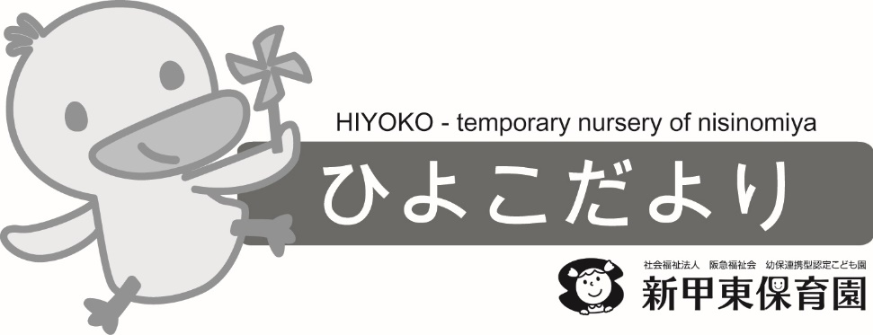 2月号
2026.1.26
寒さが続く毎日ですが、子どもたちは元気一杯、戸外遊びを楽しんでいます。園庭の花壇の球根から芽が出始めているのを見ると、春の訪れが待ち遠しくなりました。節分に向けて、子どもたちが作った鬼のお面は色々な表情に仕上がりました。是非お家で豆まきを楽しんで下さい。引き続き、保護者の方も手洗いのご協力をお願いします。

今月の主な活動
・歌に合わせて、楽器遊びを楽しむ。
・折り紙やのりを使って、ひな人形を作る。
保育園の主な行事 （行事予定は、都合により変更する場合があります。）
日 | 曜日 | 行事 | 時間 | 詳細
10 | 火 | 避難訓練 | 設定時間 | 火災時の訓練をします。
20 | 金 | お誕生日会  ひな祭りの集い | 9：40～10：40 | 2月生まれのお友だちをお祝いする日です。  2月生まれのお子さんはお申し出ください。  ひな祭りの会に参加し由来を聞きます。
今月の園庭開放 （予約不要・雨天中止）
4・18・25日の各水曜日13：00～15：00は、保育園の園庭を開放しています。
親子でご参加ください。担当職員が育児相談も受け付けています。
お知らせ
- 次年度（２０２6年4月～２０２7年3月）の『ひよこ組しおりと申込み用紙』を2月5日（木）より配布します。登録面接は2月16日（月）からです。
4月からの予約は3月2日（月）から開始です。4月1日（水）から利用を希望される方は、2月中に登録面接をお済ませ下さい。
- 3月12日（木）は、園の行事で、ひよこ組はお休みです。予約とキャンセルはできませんのでお気を付けください。

